## Manual de Usuario Simple

(Basado en Sprint 7)

## “CyberKids”

## 21 de Septiembre de 2020

#### Jugabilidad

#### Resumen:

|  |  |
| --- | --- |
| Tareas | Detalles |
| HU-09 | Jugar mini juego de concientización el cual permita crear conciencia al usuario sobre el uso de escudos de protección a utilizar por sobre los diferentes ataques masivos a las vulnerabilidades abiertas |

**Sexto Nivel**

Para comenzar con las tareas requeridas, dar inicio al sexto nivel desde el menú principal

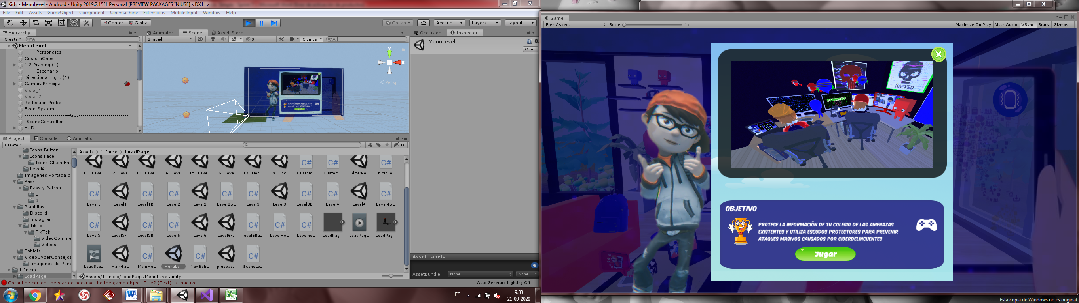

Inicio de Nivel 6.

*Comenzar mini juego*

Seguir tutorial introductorio para utilizar los controles principales de la partida

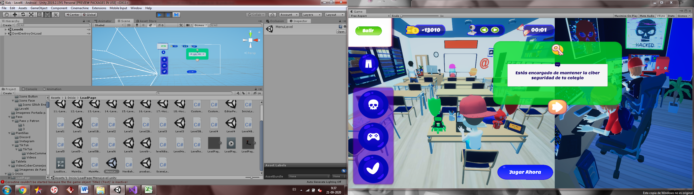

Tutoriales - Pop Up 1

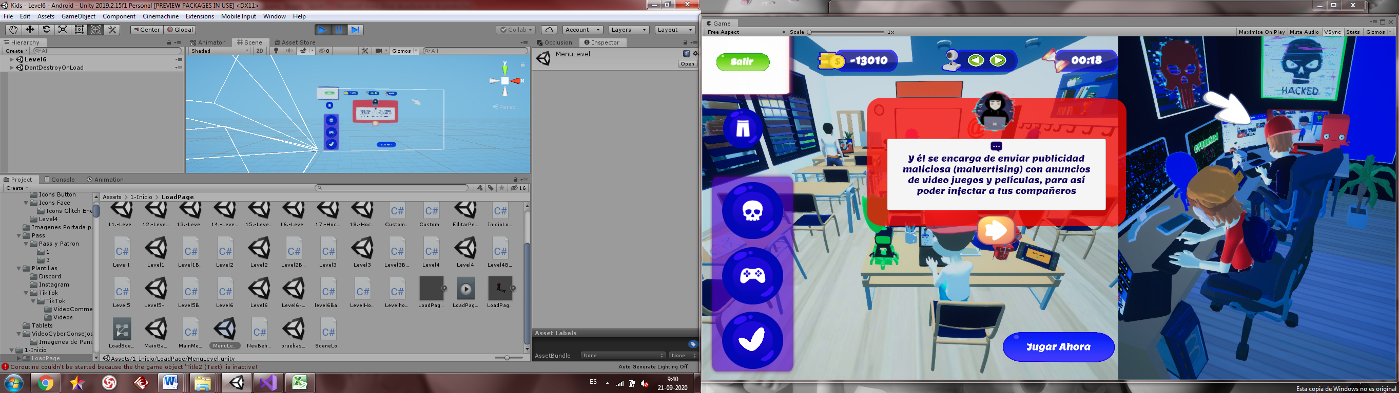

Tutoriales - Pop Up 2

O simplemente, presionar el botón “Jugar Ahora” el cual se encuentra en la parte inferior de la pantalla. Así se dará inicio inmediato a la partida de juego.



Tutoriales – Comenzar partida

Una vez comenzando la partida, existe la posibilidad de utilizar escudos protectores los cuales permiten cubrir algunos ataques masivos enviados por los personajes que se encuentran en la parte derecha de la pantalla de juego.

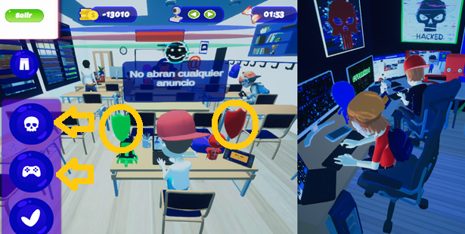

Escudos de protección – Uso de escudos

Cada escudo tiene su objetivo ya que cada uno sirve para protegernos de cada ataque masivo enviado por los atacantes. El uso de los escudos está detallado en el tutorial introductorio del juego.

Una vez que presionamos sobre los escudos, se crean barreras temporales y cada barrera es capaz de eliminar ciertas amenazas.

La actividad de estos escudos de protección dura entre 5 y 9 segundos aproximadamente.

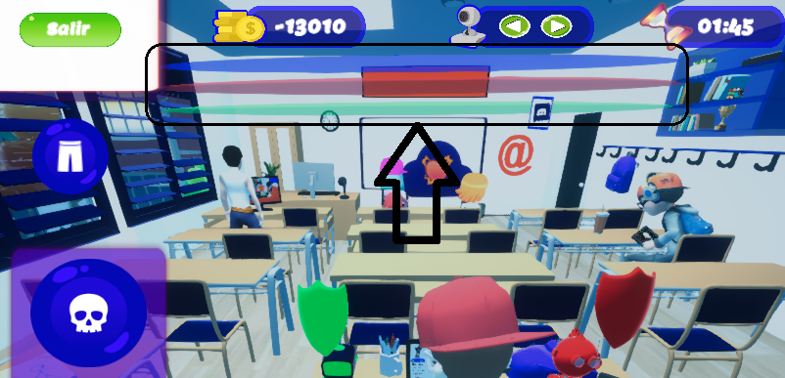

Escudos de protección – Uso de escudos

Las elementos maliciosos aparecen directamente desde las computadoras de los personajes atacantes, y estos van en dirección hacia el punto central del escenario del personaje principal.

Una vez que los elementos maliciosos tienen contacto con el punto central, la puntuación se va reduciendo.

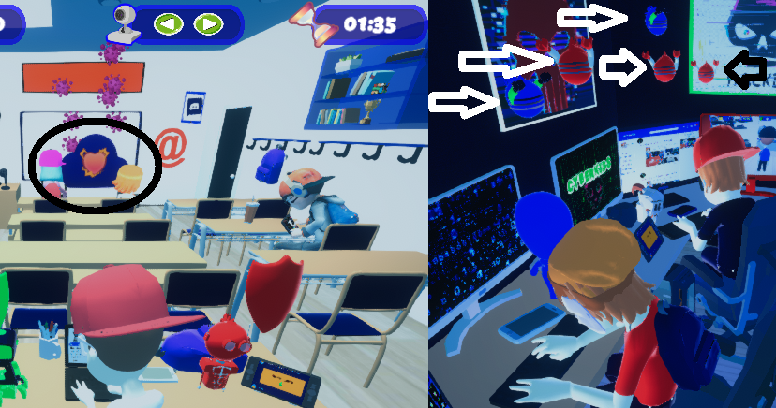

Elementos maliciosos

Pero, una vez que estos elementos maliciosos tienen contacto con los escudos protectores, la puntuación va aumentando y los ataques son bloqueados

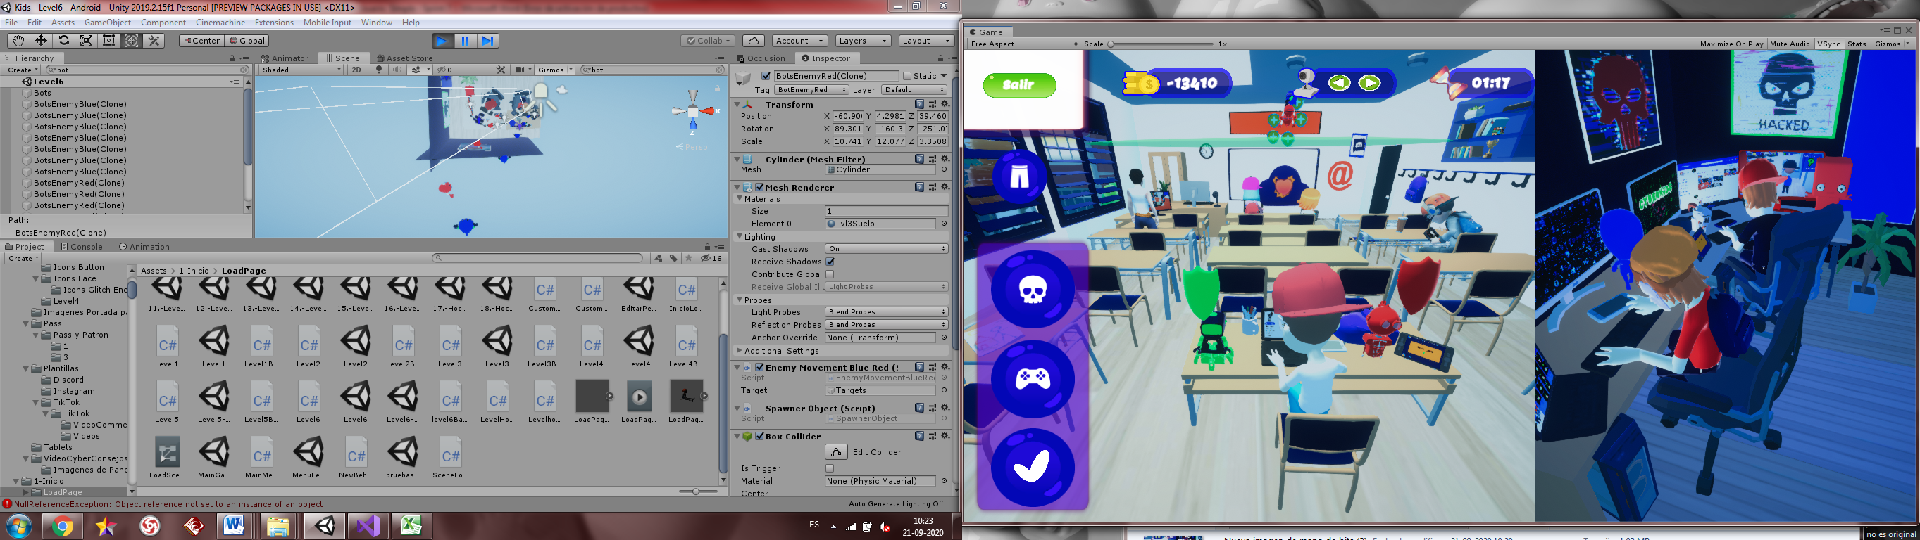

Elementos maliciosos bloqueados

*Resultados*

Se darán resultados finales respecto a la cantidad de ataques bloqueados y respecto a los ataques recibidos por parte de los ciber atacantes

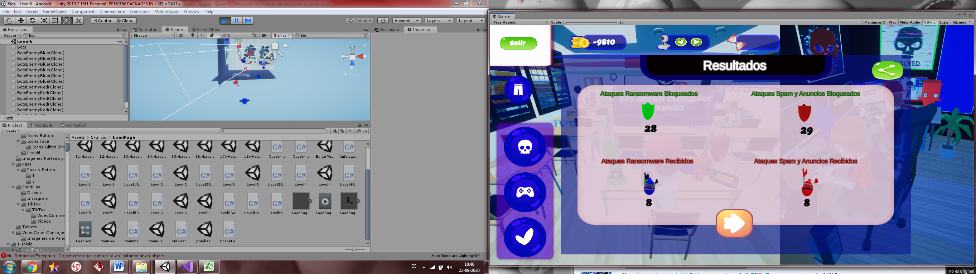

Elementos maliciosos bloqueados

Así dando por finalizado el nivel de juego

